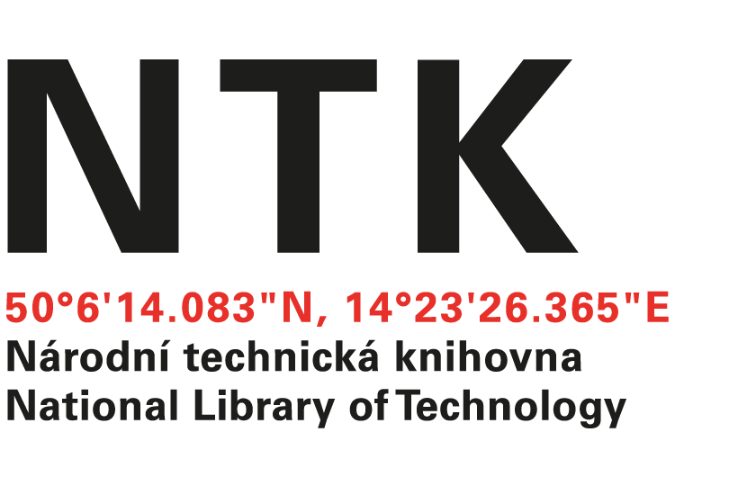
Objednávka

č. 129/K/2024/NTK

Objednatel: | Dodavatel:
Národní technická knihovna | Kuba Libri
Technická 6/2710 | Ruská 972/94
160 80 Praha 6 - Dejvice | 100 00 Praha 10
IČ: 61387142 | IČ: 29149177
DIČ: CZ61387142 | DIČ: CZ29149177

Dobrý den,

na základě Vaší nabídky zahraniční odborné literatury prezentované na výstavě knih na VŠCHT a ÚOCHB konané ve dnech 7. – 10. října 2024 u Vás objednáváme tituly uvedené v příloze v celkové hodnotě 59 368 Kč.
Děkuji.
S pozdravem

xxxxxxxxxxxxx
akvizice zahraničních knih
Objednávku přijal/a:
V Praze dne 25. 10. 2024
vyřizuje: xxxxxxxxxxxxxxxxxxx
email: xxxxxxxxxx@techlib.cz
telefon: +420 232 002 xxx

